«Патриотическая акция
«Армейский чемоданчик»
Султанбегова Элеонора Магомедовна
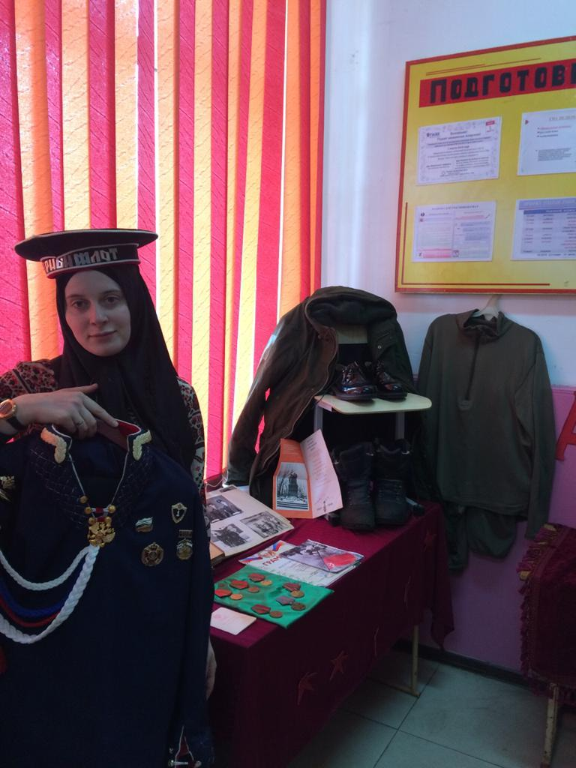
20 февраля 2020 года в нашей гимназии- интернат «Культура мира» с целью приобщения учеников к традициям и истории защиты Отечества на примере своей семьи стартовала акция «Армейский чемоданчик». Родители, сотрудники гимназии - интернат принесли предметы армейской жизни членов своих семей. Все эти предметы имеют свою историю и огромное значение для тех, кто служил в рядах Российской Армии.
Были собраны фотографии, элементы армейской формы, солдатские медальоны, письма, видеоматериалы об армейской жизни, грамоты и самый настоящей армейский чемоданчик
.
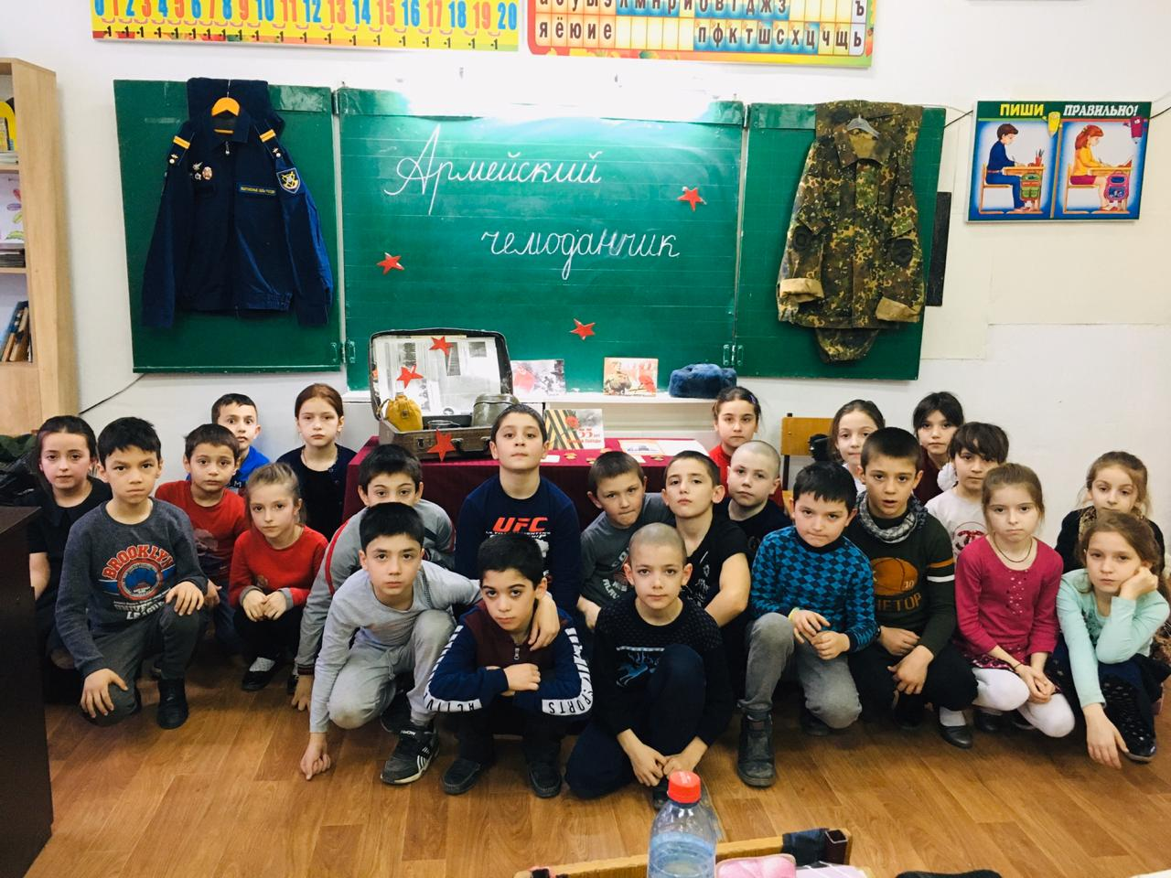
Акция «Армейский чемоданчик» проводится с 2015 года по инициативе Российского движения школьников и наша гимназия интернат «Культура мира» успешно присоединилась к ней.

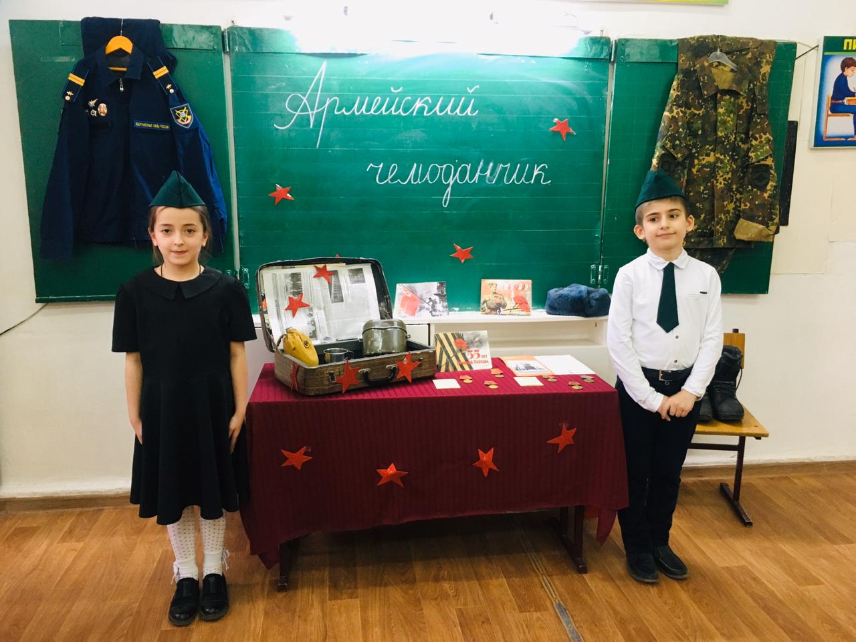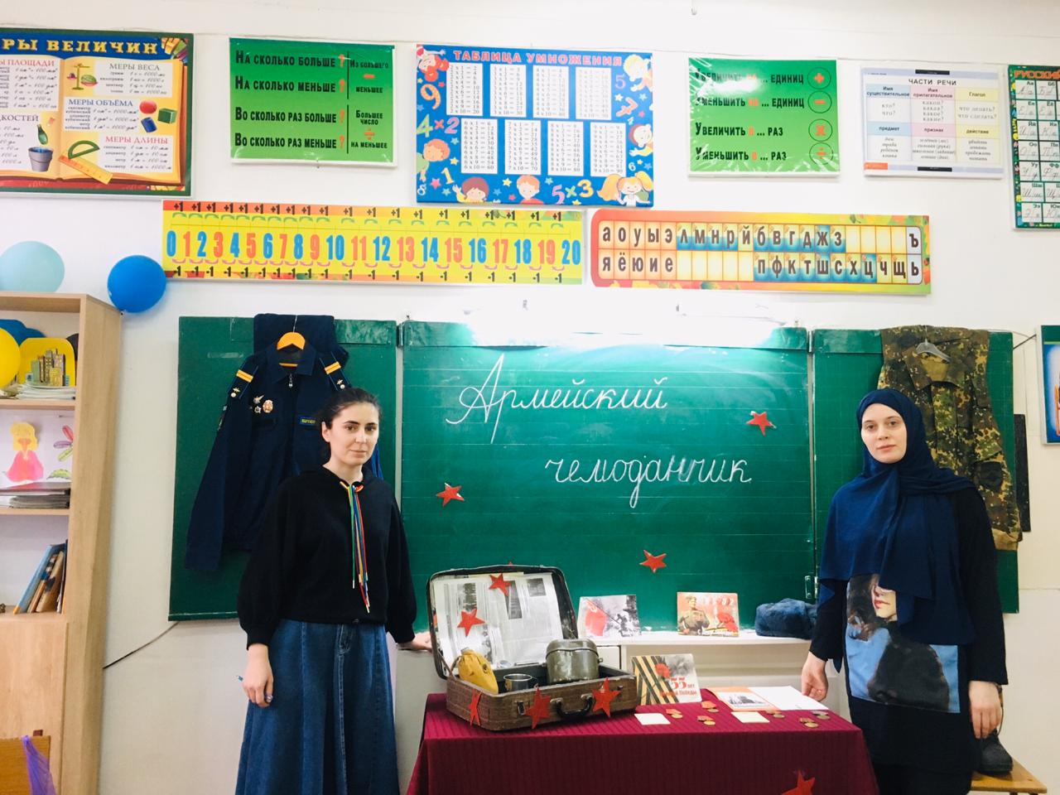
Министерство образования и на науки РД
ГКОУ РД «Кизлярская гимназия-интернат «Культура мира»

Фото отчет «Патриотическая акция

«Армейский чемоданчик »
В 2 «а» классе

Подготовила:
воспитатель: Султанбегова Э.М

Кизляр 2020г

